**Содержание**

Введение

1. **Детские игровые площадки** **подарят детям радость, а родителям время для отдыха.**

2. **Оборудование площадок и инвентарь для игры.**

3. **Качество детских игровых площадок**

**Введение**

**Введение**

На протяжении первых семи лет жизни ребенок проходит огромный путь физического и духовного развития. Направленное использование физической культуры на протяжении первых семи лет жизни, осуществляемое специальными дошкольными учреждениями, является начальным и очень важным звеном системы физического воспитания.

Дошкольный возраст является важным периодом физического развития и формирования личности человека. Он отличается, с одной стороны, интенсивным ростом и развитием детского организма, а с другой – незрелостью, низкой сопротивляемостью неблагоприятным воздействиям внешней среды.

Вот почему в этот период важно своевременно и эффективно стимулировать нормальное протекание естественного процесса физического развития, повышать жизнеспособность и сопротивляемость организма неблагоприятным внешним воздействиям.

Дошкольная жизнь и развитие ребенка находятся в большой зависимости от двигательной активности, которая является источником не только познания окружающего мира, но и психического и физического развития. Несвоевременность и низкая эффективность использования физической культуры в дошкольном возрасте приводит к нарушению развития детей, отрицательно влияет на их умственную сферу, снижает уровень подготовленности к школе.

**Детские игровые площадки** **подарят детям радость, а родителям время для отдыха.**

[**Детские площадки**](http://www.vegagroupp.ru/catalog), в состав которых входят [**игровые комплексы**](http://www.vegagroupp.ru/catalog/1), [**спортивные комплексы**](http://www.vegagroupp.ru/catalog/15), **качели**, **карусели**, **песочницы**, **качалки**, **горки**, [**уличные тренажеры**](http://www.vegagroupp.ru/catalog/15) и т.д. – далеко неполная номенклатура изделий, способствующая развитию детского спорта и  игровых навыков у младшего поколения. Дети - наше будущее, и от того как мы о них заботимся и как развиваем, зависит здоровье нации и будущее державы. «Мы дарим детство»

[**Детские площадки**](http://www.vegagroupp.ru/catalog) предназначены для обеспечения физического развития, отдыха и игры детей на улице. На сегодняшний день, они являются одним из наиболее востребованных направлений в оснащении **детских игровых зон**.   
   
[**Детские площадки**](http://www.vegagroupp.ru/catalog?phpMyAdmin=-9D0L1MJaQD5NS2uFT8egdMibJ4) представляют собой **комплекс игровых элементов**, зачастую совмещенных в целый **игровой городок**: [**детские игровые комплексы**](http://www.vegagroupp.ru/catalog/1) и [**спортивные комплексы**](http://www.vegagroupp.ru/catalog/16), [**качели**](http://www.vegagroupp.ru/catalog/3), [**карусели**](http://www.vegagroupp.ru/catalog/10), [**песочницы**](http://www.vegagroupp.ru/catalog/12), **качалки**, [**горки**](http://www.vegagroupp.ru/catalog/2), **уличные тренажеры** и т.д.  
   
Игровые **городки** привлекательны тем, что на них одновременно могут играть и развлекаться несколько детей, при этом не мешая друг другу. На некоторых городках количество детей для одновременного нахождения на **детском городке** может достигать 20 человек.   
 Комплектация и форма **игровых городков** может быть различной и, как правило, имеет набор стандартных элементов, таких как [**горки**](http://www.vegagroupp.ru/catalog/2), **лазалки** , **спуски** различных форм, **лесенки**, **крутящиеся элементы** (**кубики**, **барабаны**) и другие элементы.

**Оборудование площадок и инвентарь для игры.**

* Корзины надо использовать со щитом, длина которых 120 см., высота 90 см., внутренний диаметр корзин 45 см. Сетка должна иметь длину 40 см. Корзины подвешиваются не ниже 180 см., не выше 200 см. над уровнем площадки. Щиты делаются из целого прочного дерева, поверхность их окрашивается белым цветом, а края обводятся красной линией шириной 5 см.
* Мячи можно использовать разного веса и диаметра. При обучении ведению мяча лучше пользоваться надувными мячами. Детские резиновые мячи плохо отскакивают от пола, и, ведя их, дети прилагают большие усилия, что ведет принятия неправильной стойки.
* Наиболее удобная для игр с мячом площадка длиной 13 м., шириной 7 м. На площадке следует отметить боковые и лицевые линии и круг для розыгрыша спорных мячей в центре площадке диаметром 1,8 метра. Площадки могут быть разного покрытия, но лучше всего деревянные – их легко чистить, от них хорошо отскакивает мяч.
* Проведение игры возможно и в спортивном зале детского дошкольного учреждения. Оборудование и инвентарь соответственно площадке.

|  |
| --- |
|  |
|  |

**Детские игровые элементы**

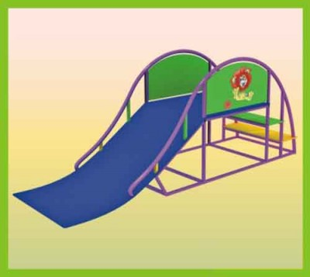

**ДИ-64 ГОРКА "МАЛЫШ"**

Вес: 65 кг  
  
Площадь установки: 4 м2  
  
Для детей от 3 до 7 лет

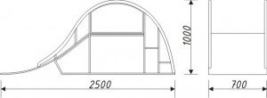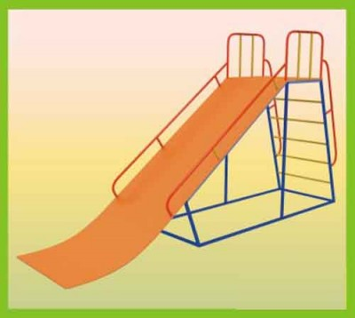

**ДИ-21 ГОРКА "ВЕСЕЛЫЙ СКАТ"**

|  |
| --- |
|  |
|  |
|  |
|  |

Вес: 95 кг  
  
Площадь установки: 4 м2  
  
Для детей от 7 до 12 лет

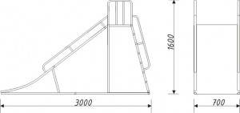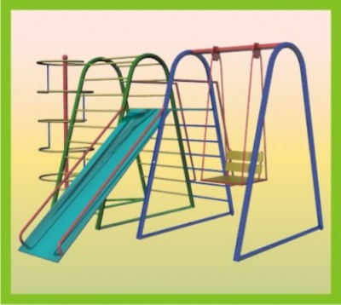

**ДИ-20 ГОРКА КОМБИНИРОВАННАЯ**

Вес: 230 кг

Площадь установки: 20 м2

Для детей от 7 до 12 лет

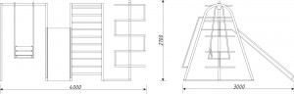

|  |
| --- |
|  |
|  |

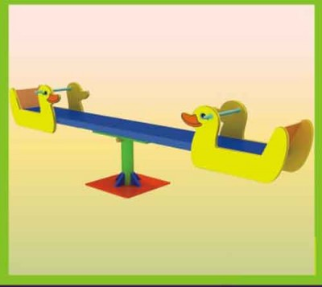

**ДИ-38 БАЛАНСИР "УТЯТА"**

Вес: 100 кг  
  
Площадь установки: 11 м2  
  
Для детей от 3 до 7 лет

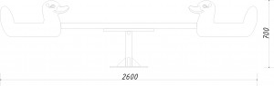

**ДИ-9 КАЧЕЛИ ДВОЙНЫЕ "К СОЛНЫШКУ"**

Вес: 105 кг  
  
Площадь установки: 13,8 м2  
  
Для детей от 7 до 12 лет

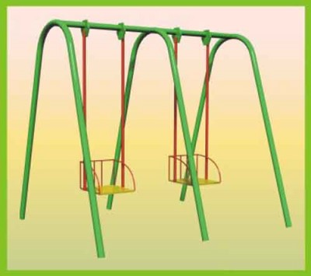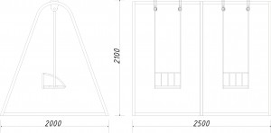

**ДИ-50 ПЕСОЧНИЦА "ЗАМОК"**

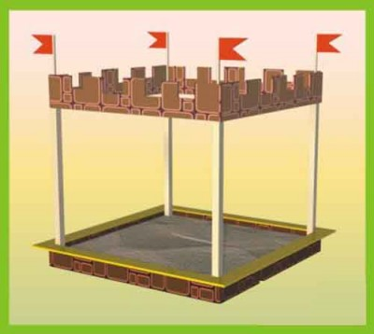

Вес: 180 кг  
  
Площадь установки: 9 м2  
  
Для детей от 3 до 7 лет

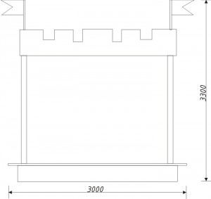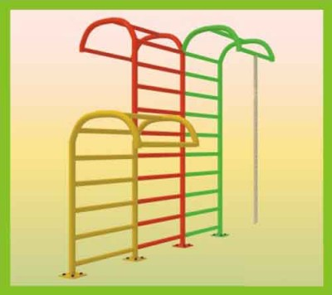

**ДИ-60 "ЛЕСЕНКА-1"**

Вес: 50 кг  
  
Площадь установки: 3 м2  
  
Для детей от 7 до 12 лет

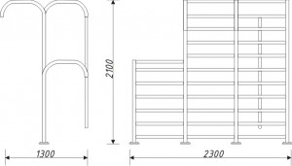

**ДИ-12 "ПАРОВОЗИК"**

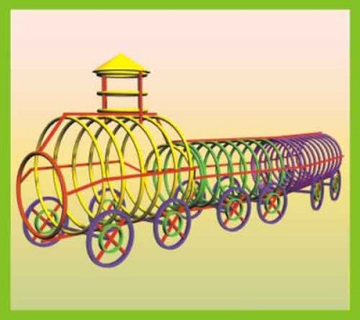

Вес: 150 кг  
  
Площадь установки: 6 м2  
  
Для детей от 3 до 7 лет

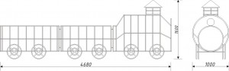

**Малые** **архитектурные** **формы**

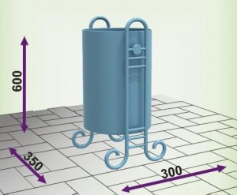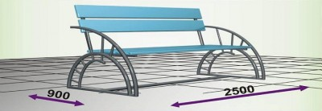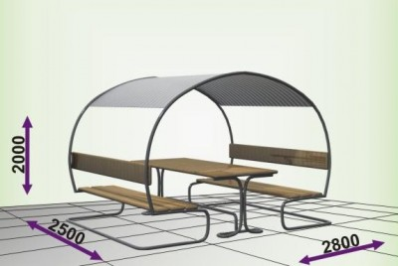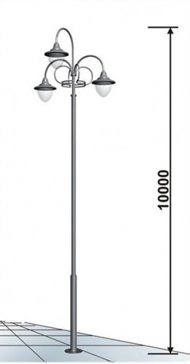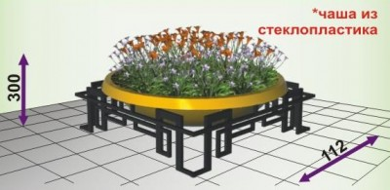

|  |
| --- |
|  |
|  |

Качество детских игровых площадок

1. **Пластик** - яркий, надежный и устойчивый к внешней среде материал. Пластиковые элементы комплексов, такие как крыши, спуски и боковые панели выполнены  из полиэтилена высокой плотности по технологии ротомолдинг - без швов. Оборудование не имеет острых углов и,  кроме того, пластик достаточно мягок  и травмобезопасен. Изделия производятся из высокопрочного полиэтилена, устойчивого к резким перепадам температур окружающей среды от –40 до +60оС. Специальные добавки в полиэтилен делают изделия устойчивыми к непосредственному воздействию солнечных ультрафиолетовых лучей.
2. Для изготовления металлических комплектующих применяется **сталь** марки  Ст3сп, Ст3ис в соответствии с ГОСТ 380-94, 14637-89, 10704-90 . Металлические детали, применяемые в наших конструкциях, имеют тщательную обработку швов, что позволяет придать безопасность этому материалу. Обработка разных металлических элементов зависит от их назначения, это  электроцинкование и покрытие порошковыми красками.
3. **Лакокрасочное покрытие** –  материал, от которого зависит внешний вид и долговечность выпускаемой продукции. Мы используем лучшие краски,  специально предназначенные для применения на детских площадках. Марки 08 кП по ГОСТ 16523, соответствуют ТУ 2329-002-21707421-2004. Это, как правило, двухкомпонентные краски стойкие к сложным погодным условиям, истиранию, действию ультрафиолета и при этом, чрезвычайно пластичные.

* **Углы и края любой доступной для детей части оборудования  закруглены.**  
  ГОСТ Р 52169-2003 п.4.3.11.
* **Для защиты детей от падения с изделия, оборудованы перила и ограждения.**  
  ГОСТ Р 52169-2003 п.4.3.22.1.
* **На лестницах, доступным детям младше трех лет, перила оборудованы начиная с первой ступеньки.**   
  ГОСТ Р 52169-2003 п.4.3.28.8.
* **Горки имеют бортики стартового участка.**ГОСТ Р 52168-2003 п.5.3.3.
* **Горки имеют защитную перекладину.**ГОСТ Р 52168-2003 п.5.3.6.
* **Стартовый участок и участок скольжения оборудованы бортиками высотой от 100 до 500 мм.**ГОСТ Р 52168-2003 п.5.6.
* **Горки имеют конечный участок с радиусом закругления R> 50 мм и высотой над поверхностью грунта от 200 до 350 мм.**ГОСТ Р 52168-2003 п.5.5.
* **Качели на мягкой подвеске. Высота от уровня земли до сиденья от 400 до 600 мм.**ГОСТ Р 52168-2003 п.5.2; п.5.5.
* **При планировании детской площадки для размещения оборудования  учитываться зона безопасности.**ГОСТ Р 52169-2003 п.3.4; п.4.3.24.